**Příloha č. 1**

**dohody o poskytnutí slevy z ceny díla ze dne 29. 4. 2024**

**Podrobný výčet vad díla, které zhotovitel nedokázal odstranit**

Stav ke dni: 29. 4. 2024

# Nefunkční protipožární ucpávka

* výskyt vady: Budova K
* popis vady: dle kontroly se jedná o hmotu Promat, která byla použita na původní stavební pěnu, ale stále neucpává – špatné provedení. Na fotografii 1 jsou bílé tečky, ale jedná se o nedodělanou ucpávku, prosvítá původní hořlavá hmota nedodělky cca o velikosti v průměru jeden centimetr. V případě požáru bude oheň pronikat dovnitř přes tyto otvory. Na fotografii 2 je patrné, že protipožární ucpávka správně označené pouze z poloviny. Napůl proto, že je tam datum, které teprve nastane v budoucnu.

|  |  |
| --- | --- |
|  |  |
| Fotografie 1 | Fotografie 2 |

# Nesprávná hloubka trasy

* výskyt vady: Budova A2
* popis vady: trasa do budovy A (stěhovací oddělení) není ve hloubce 60cm dle standardů.

|  |  |
| --- | --- |
|  |  |

* výskyt vady: Budova A2:
* popis vady: usazení trubiček do země není v hloubce min. 60 cm tzn. neodpovídá standardu. V omítce objektu jsou mikrotrubičky obnažené.

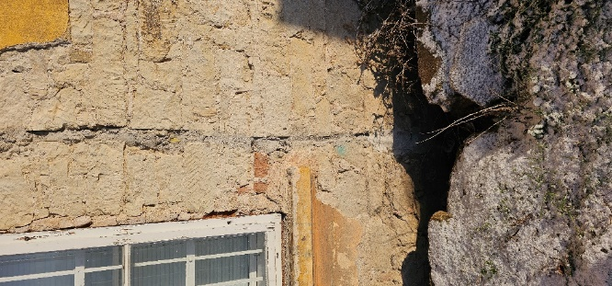

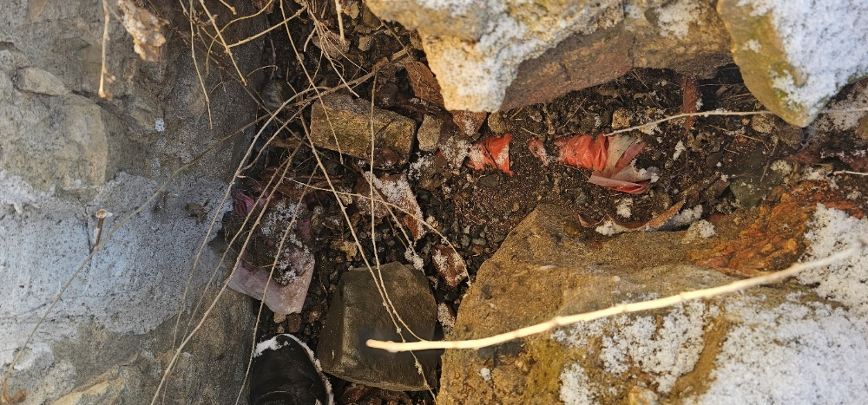

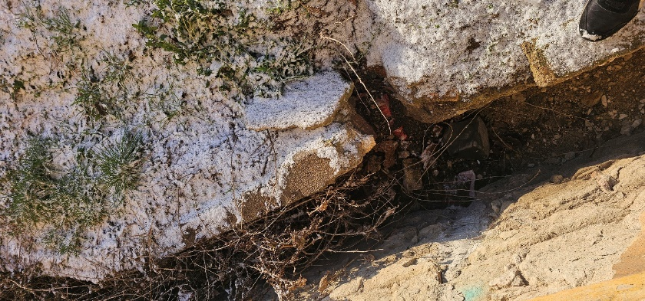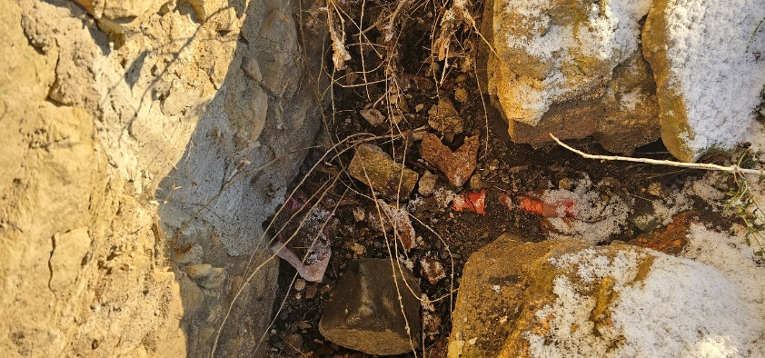

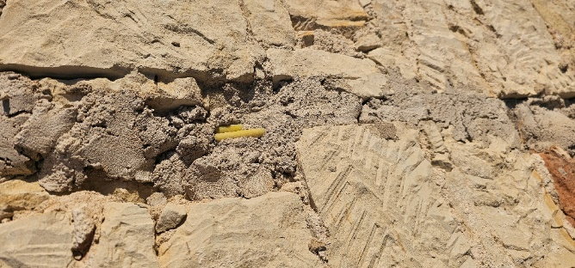

# Poškozené trubičky v kolektoru

* výskyt vady: Budova E
* popis vady: poškozené trubičky/trasy v kolektoru. Zhotovitel při realizaci díla poškodil i trasu vytvořenou jiným zhotovitelem (venkovní trasy).

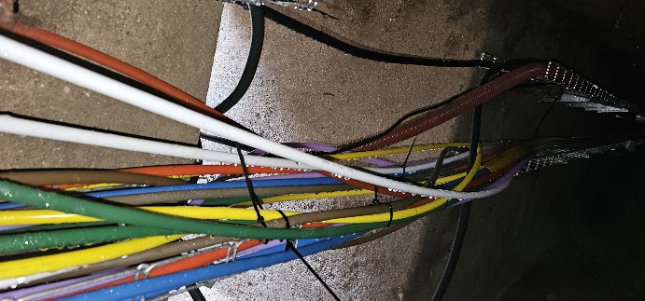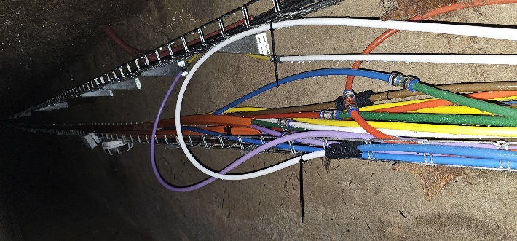

# Poškozené trubičky

* výskyt vady: Budova G
* popis vady: nalezená podélně rozřízlá žlutá trubička mezi dvěma spojkami.

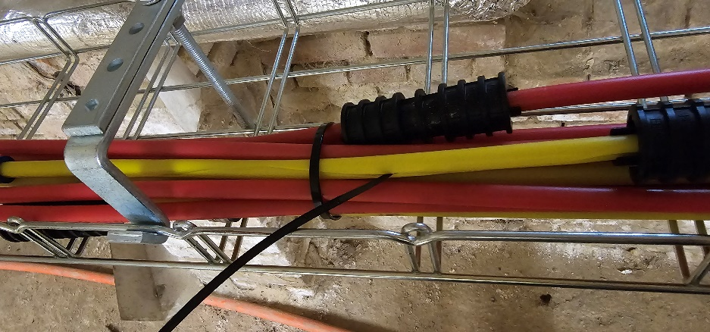

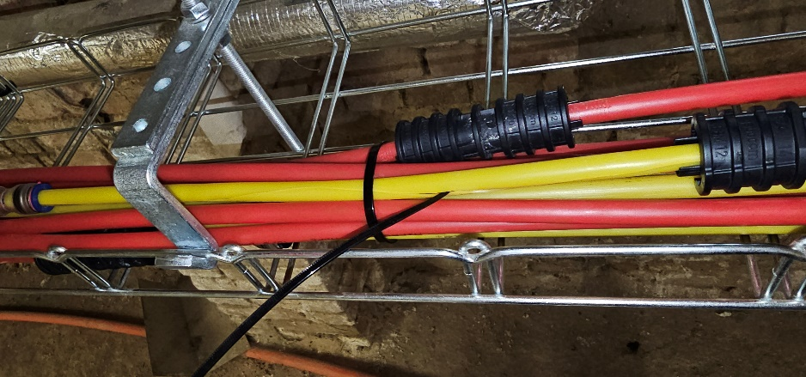

# Začištění spojky trubiček

* výskyt vady: Budova R
* popis vady: spojka u zasádrované zdi (kotelna) není provedena pevně, je volná. Dále zasádrováním došlo k tomu, že trubičky jsou opřeny o trubky rozvodu topení (jedná se o horkou vodu topení – hrozí deformace trubiček a narušení optického vlákna. Z hlediska stavebního není spojka kvalitně začištěna, zeď není neuvedena do původního stavu.

|  |  |
| --- | --- |
|  |  |

# Rozřezaná trubička

* výskyt vady: Budova X
* popis vady: rozřezaná trubička směr do budovy Y (zbytečně použitý mix průměrů trubiček 10-12-10-12, již nelze změnit, zavařeno a změřeno). Dále bylo nalezeno nové poškození na trubičce (jedná  
  se o mikrodírku).

|  |  |
| --- | --- |
|  |  |

# Nevhodně umístěný rozvaděč

* výskyt vady: budova X
* popis vady: přemístěný rozvaděč do sklepa má zářezové spojky v rámci cesty (v lištách) – tedy volně přístupné nevhodné zvolené řešení, i když byl zhotovitel během prací a v zápisech protokolů KD na tuto vadu několikrát upozorněn.

|  |  |
| --- | --- |
|  |  |

# Nepřípustné ohyby trubičky pro optické vlákno

* výskyt vady: Budova V
* popis vady: objednatelem nebylo dovoleno řezat do rackové skříně, zhotovitel nebyl oprávněn umístit spodní část lišty v horizontální poloze, v současném provedení vada nelze opravit.

# Nesprávné průměry trubiček

* výskyt vady: všechny budovy („A-srv“, „A-cp“, „A2“, „E“, „D“, „G“, „J“, „K“, „P“, „U“, „V“, „R“, „X“ „Y“ a „T)
* popis vady: na všech budovách zhotovitel v rozporu s výkazem výměr použil nesprávné průměry trubiček.